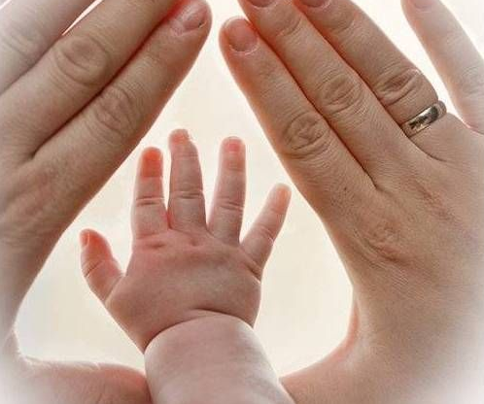
Контактная информация
по оказанию практической помощи родителям и несовершеннолетним по вопросам защиты прав детей
Должность | ФИО | адрес и контактная информация
Заместитель главы администрации-начальник управления социального развития администрации муниципального образования «Новомалыклинский район», председатель муниципальной комиссии по делам несовершеннолетних и защите их прав | Исхакова Л.Н. | с. Новая Малыкла, ул. Кооперативная, д.32,  тел. 2-13-06
Главный специалист – эксперт отдела по обеспечению деятельности муниципальной комиссии по делам несовершеннолетних и защите их прав администрации муниципального образования «Новомалыклинский район» (секретарь муниципальной комиссии) | Захарова М.В. | с. Новая Малыкла, ул. Кооперативная, д.32, каб. 12,  тел. 2-16-44
Начальник отдела по опеке и попечительству в отношении несовершеннолетних МУ Управление образования администрации муниципального образования «Новомалыклинский район» | Карташова О.Л. | с. Новая Малыкла, ул. Зелёная, д.18,  тел.2-17-44
И.о. начальника муниципального учреждения Управление образования администрации муниципального образования «Новомалыклинский район» | Карташова О.Л. | С. Новая Малыкла, ул. Зелёная, д.18.  Тел.2-15-47
Главный специалист -эксперт департамента социальных гарантий и профилактики безнадзорности Министерства социального развития Ульяновской области | Цветкова С.А. | с.Новая Малыкла, ул.Кооперативная, д.30,  тел. 2-19-60
Начальник отдела социальной поддержки, ветеранов, инвалидов и семей с детьми областного государственного казенного учреждения социальной защиты населения Ульяновской области по Новомалыклинскому району | Минеева О.А. | .Новая Малыкла, ул.Кооперативная, д.30, тел.2-21-05
Пункт полиции с. Новая Малыкла МО МВД России «Димитровградский» | Сударев А.М. | С. Новая Малыкла, ул. Зелёная, дежурная часть  тел.2-21-52
Уполномоченный по правам ребенка  по Новомалыклинскому району | Мочалкина Н.Н. | с.Новая Малыкла, ул.Кооперативная, д.18.  тел 2-10-40

